智能纪要：09-私域 - 1.朋友圈文案吃药模型 2026年1月23日
会议主题：09-私域 - 1.朋友圈文案吃药模型
上传时间：1月23号（周五） 09:49 （GMT+08）

智能纪要由 AI 生成，可能不准确，请谨慎甄别后使用

总结
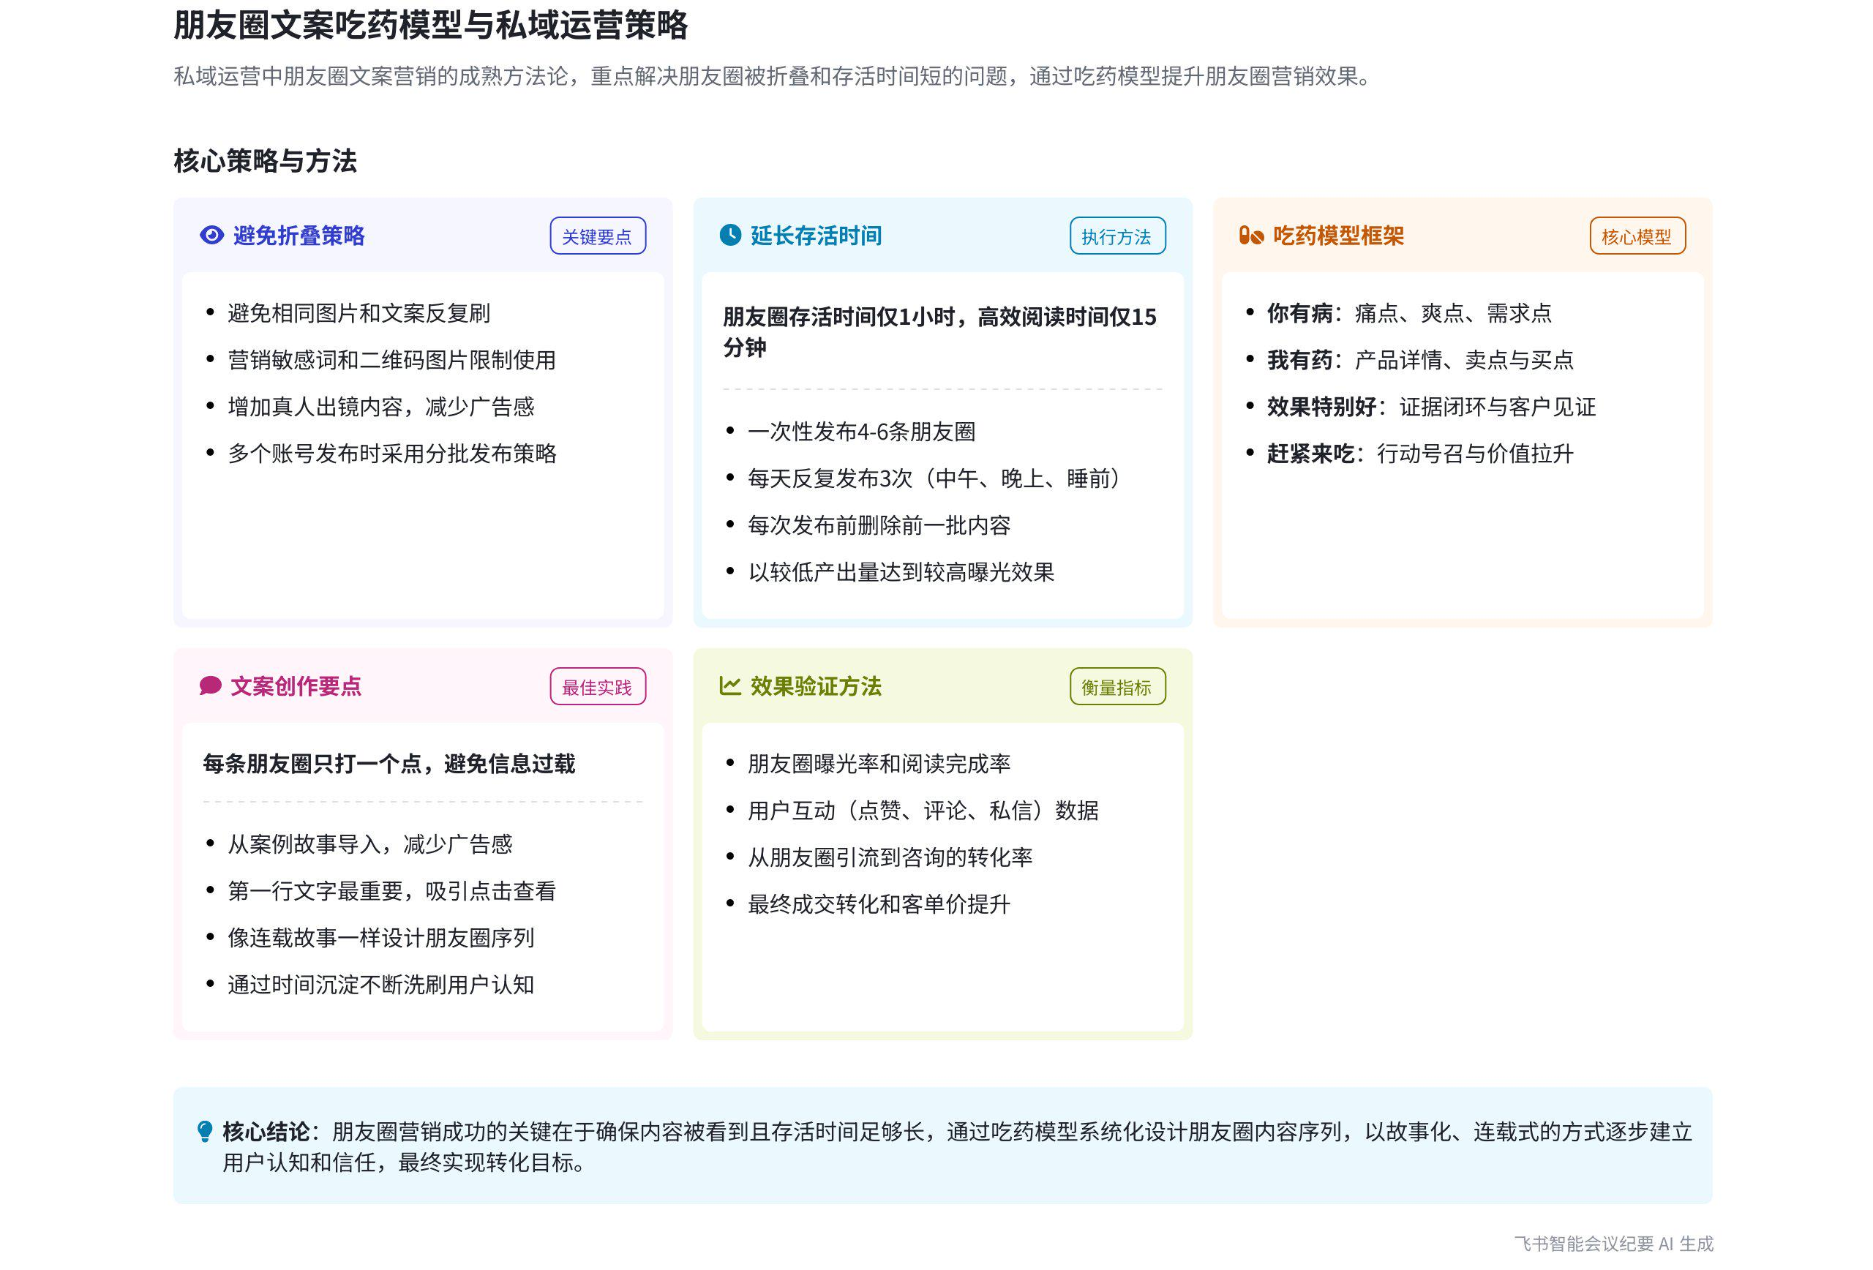
本次会议由说话人 1 围绕私域运营课程展开，重点讲解朋友圈文案模块，阐述发朋友圈的策略和“吃药模型”，帮助大家掌握有效撰写和发布朋友圈的方法，以提升私域营销效果，内容如下：
- 私域运营课程模块
- 朋友圈文案：介绍朋友圈文案在私域营销中的重要性及常见错误，后续会详细讲解撰写和发布策略。
- 155 黄金人脉圈：分享来自微商或美国著名直销组织的经典客户管理模型。
- 视频号引流：讲解视频号除直播外的其他引流方式。
- 多米诺发售：说明如何基于现有客户在私域开展大型发售活动。
- 朋友圈文案策略
- 发圈目的：说话人 1 指出，很多人发朋友圈未达预期效果，是因为朋友圈存活时间短，未被看到。发朋友圈做策略时，首要任务是确保被看到。
- 避免被折叠的方法
- 多准备配图：相同图片和文案反复刷易被折叠，应多准备配图，且不能仅换底色。如卖测评准备了十几张图，增加配图多样性可降低被折叠概率。  - 控制营销敏感词和二维码图片：带二维码的图反复刷、文案含营销敏感词易被折叠。一轮朋友圈中，带二维码图片不超三次，少用“客户下单”“购买”等营销意味强的词。  - 增加真人出镜：长期无真人出镜、只发产品图和海报图易被折叠，应多发日常、自己或咨询师的照片，让朋友圈不像广告机。 | 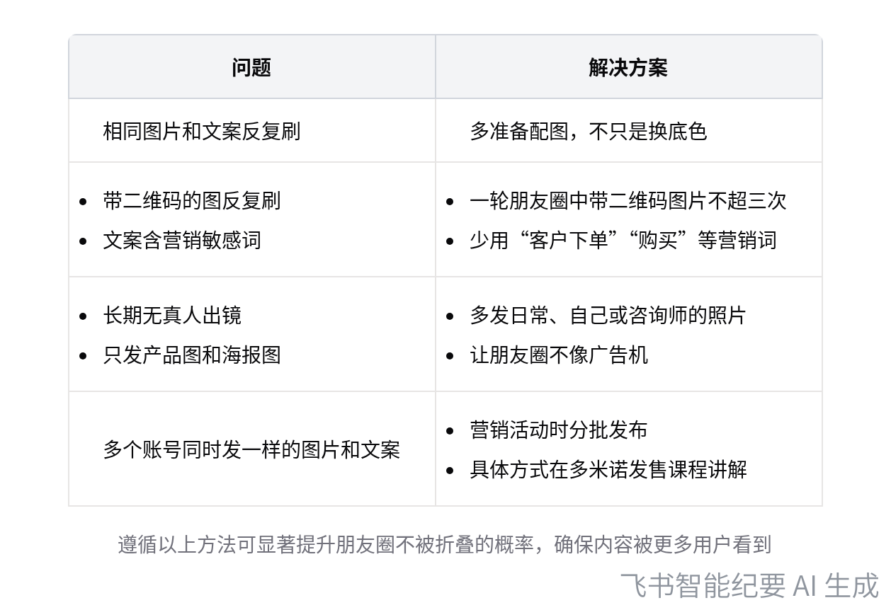  朋友圈避免被折叠的方法
- 分批发布营销活动朋友圈：多个账号同时发一样的图片和文案易被折叠，营销活动时要分批发布，具体分批方式在多米诺发售课程讲解。
- 拉长存活时间的方法：一次性发 6 - 10 条（非营销专业人士 4 - 6 条也可），反复发 3 次，每次删掉前一批再发。如写 10 条朋友圈反复发三次，相当于发 30 条，可使朋友圈存活时间变为原本的 3 倍，以较低产出量达到较高收获量。可选择中午、晚上六七点、睡觉前 9 点多 10 点各发一次。
- 朋友圈“吃药模型”
- 模型结构
- 你有病（痛点、需求点、爽点）：通过案例或故事引出客户的痛点、需求点或爽点，引发兴趣和疑问。如以“为什么刷了多少题都提不了分”为例，用“两年刷了上千套卷子，花了 8 万，居然还是原厂设置”的案例导入。
- 我有药（产品详情、卖点、买点）：介绍产品的详情、卖点以及客户的买点，说明产品能解决的问题。如指出孩子学习力构成复杂，刷题只能解决 5%的因子，抛出 8 个模块、248 项检测、512 个因子的解决方案，并进一步说明能解决的具体问题，如判断孩子是否阻挡学霸之路、孩子的学霸类型、优势科目以及离 985 的距离等。
- 药的效果特别好（证据闭环、大众好评）：提供证据闭环，证明产品效果好，包括科学依据、大众好评、从众心理等。如介绍 AI 稻 AI MECE 学习力测评，称其能剖析孩子 512 个维度学习力因子，是科学算命系统，并列举算过的人都说准等大众好评。
- 你也赶紧来吃（行动号召）：通过行动号召、价值拉升、煽动情绪等方式引导客户行动。如限制每天接受 5 个学生，强调花 980 做全面体检可省几万块，煽动客户情绪，号召客户私信咨询。
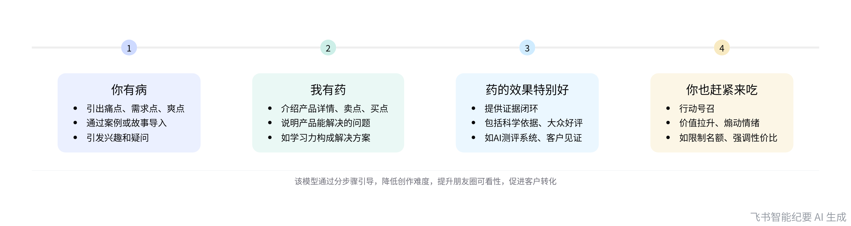
朋友圈“吃药模型”实施步骤
- 模型优势
- 降低创作难度：基于一个案例、一个素材可产出多条朋友圈，降低创作难度。
- 提升可看性：避免朋友圈像冰冷的广告，以连载故事形式呈现，让客户逐一看下来，提升可看性。通过时间沉淀，洗刷客户认知，最终促使客户买单。
[该类型的内容暂不支持下载]

智能章节
00:00 私域运营四大模块课程内容及朋友圈文案模型
本章节介绍了私域运营四大模块课程，包括第一课讲朋友圈文案常见错误及“吃药模型”，第二课分享155黄金人脉圈客户管理模型，第三课讲视频号引流方法，最后一课是基于原有客户在私域做大型发售的多米诺发售。课程从朋友圈文案入手，逐步展开各模块内容。
01:44 发朋友圈首要目的是提高内容被看到率
本章节主要讨论发朋友圈的目的，很多人认为发朋友圈是为做广告。但做广告第一步是被人看到，当下朋友圈存活时间短，很多内容难以被看到。研究朋友圈文案不能只关注写法，首先要让内容被看到，否则再好的文案也无用。发朋友圈做策略时，首要任务就是确保能被人看到。
03:26 朋友圈不被折叠的要点及存活时间问题
本章节主要讲述让朋友圈不被折叠的四个要点：一是避免反复发相同图片和文案，多准备配图；二是一轮朋友圈中带二维码图片不超三次，少用营销敏感词；三是多发有真人出镜的日常照片；四是营销活动时多个账号分批发布朋友圈。做到这些可提升不被折叠概率，还提及朋友圈存活时间问题。
08:20 咨询师拉长朋友圈存活时间的发圈方法
本章节聚焦朋友圈营销，说话人指出一批朋友圈存活时间仅1小时，高效阅读时间15分钟，真正有效的朋友圈一天四五条即可。建议非营销专业人士一次性发4 - 6条，反复发3次，每次删掉前一批重新发，如写10条反复发三次等于30条，可拉长存活时间，提高曝光，让更多人看到并找到自己。
11:42 朋友圈“吃药模型”打造及内容步骤介绍
本章节介绍让朋友圈吸引别人的“吃药模型”，包含四个步骤：先指出对方痛点、需求点，即“你有病”；接着介绍产品详情、卖点和客户买点，即“我有药”；再说明药效果好，给出证据闭环、大众好评等；最后结尾用行动号召等方法，如“你也赶紧来吃”。一套模型至少 4 - 6 条朋友圈，基于一个案例可产出多条。
14:45 朋友圈卖货“吃药模型”闭环案例讲解
本章节介绍了朋友圈卖货的“吃药模型”闭环。先抛出“你有病”，即痛点引发兴趣；接着展示“我有药”，说明产品能解决的问题；然后强调“药的效果特别好”，做证据闭环和客户见证；最后进行“行动号召”。避免一条朋友圈打广告，应多条朋友圈各打一点，细水长流，沉淀认知促成交易。
[该类型的内容暂不支持下载]

关键决策
- 关键决策：采用“吃药模型”和特定发圈方式进行朋友圈营销。
- 问题：如何提高朋友圈营销效果，解决朋友圈文案易被折叠、存活时间短、难以吸引客户等问题。
- 讨论方案：
- 说话人1提出“吃药模型”，包括“你有病（痛点、爽点、需求点）、我有药（产品详情、卖点、买点）、药的效果特别好（证据闭环、大众好评、从众心理）、你也赶紧来吃（行动号召、价值拉升、煽动情绪）”四个步骤。
- 说话人1提出正确的发圈方式，一次性发 4 - 10 条朋友圈，然后反复发 3 次，每次删除前一批再发，以拉长朋友圈存活时间。
- 说话人1提出避免朋友圈被折叠的四个要点：多准备配图、控制带二维码图片发布次数和减少营销敏感词、多发有真人出镜的内容、营销活动时分批发布朋友圈。
- 决策依据：当前朋友圈营销存在文案易被折叠、存活时间短、客户反感广告等问题，通过实践和与腾讯内部人员交流得出上述方案，可提高朋友圈被看到的概率和营销效果。
[该类型的内容暂不支持下载]

金句时刻
「我们发朋友圈，首先要被人看到，才能吸引到客户，就像再好的广告创意没有投放预算也无法发挥作用。」
—— 说话人 1，突出了朋友圈营销中被看到的重要性，以广告创意和投放预算作类比，形象易懂，引发对朋友圈营销策略的思考。

「完整的朋友圈营销应遵循‘你有病，我有药，效果特别好，你也赶快来吃’的吃药模型，逐步引导客户。」
—— 说话人 1，明确了朋友圈营销的核心模型，为朋友圈文案创作提供了清晰的思路和框架。

「朋友圈讲究细水长流，靠时间沉淀和不断洗刷别人的认知，最终促成客户买单。」
—— 说话人 1，强调了朋友圈营销的特点和方式，纠正了期望一条朋友圈卖货的错误观念，引发对朋友圈营销节奏的思考。
[该类型的内容暂不支持下载]

相关链接
- 妙记：09-私域 - 1.朋友圈文案吃药模型
- 文字记录
- 09-私域 - 1.朋友圈文案吃药模型 2026年1月23日

